# 电视刷机步骤

1. 将upgrade_ZLH74GiH_V9.10007.bin文件放入U盘根目录下，一定是USB2.0的才可以

，大小不超过16G，格式为FAT32 格式的才可以；，如图：

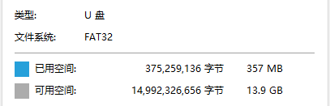

1. U盘插在电视机上，电视机关机，长按电视机开机键插电，直到电视机上出现“系统正在升级”界面后放开开机键。

3. 遥控器刷机后需要对码，同时按住遥控器设置键和音量减键，与电视机距离六十厘米以下，等待几秒，直到电视机显示对码成功

# 电视激活步骤

1.关注“品为道”微信公众号；2.进入技术支持；3进入微信平台（登录名密码请联系管理员）；

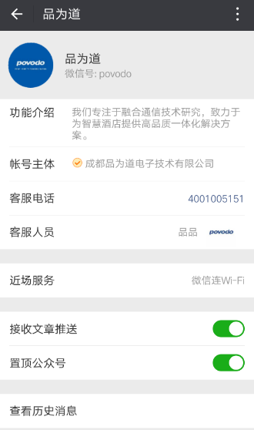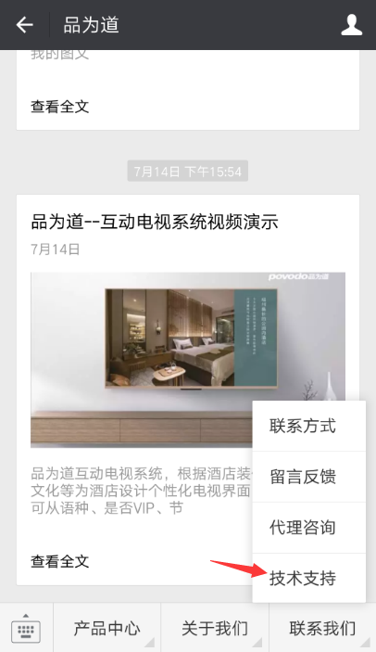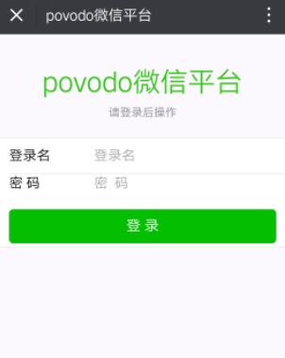

4激活设备；5选择酒店和方案；6扫描二维码；7填写房间号并提交；

